T.C.
YAZIHAN KAYMAKAMLIĞI
Halk Eğitimi Merkezi Müdürlüğü

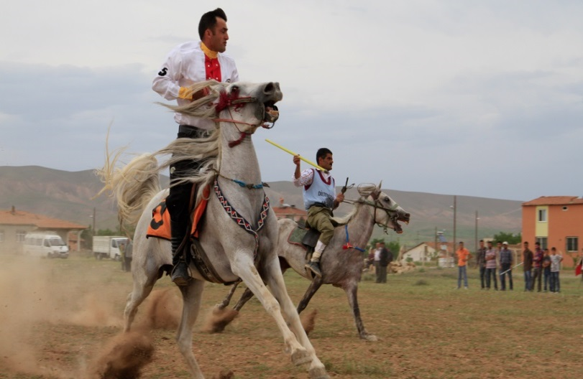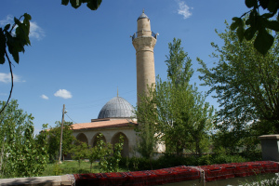

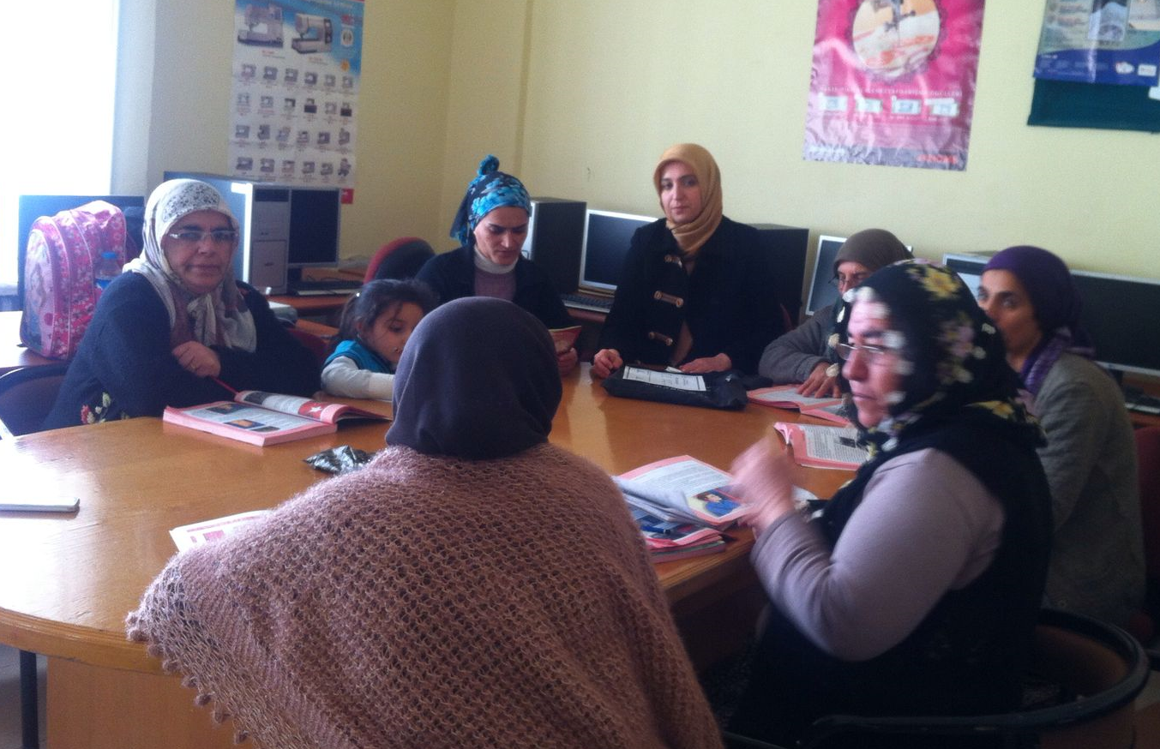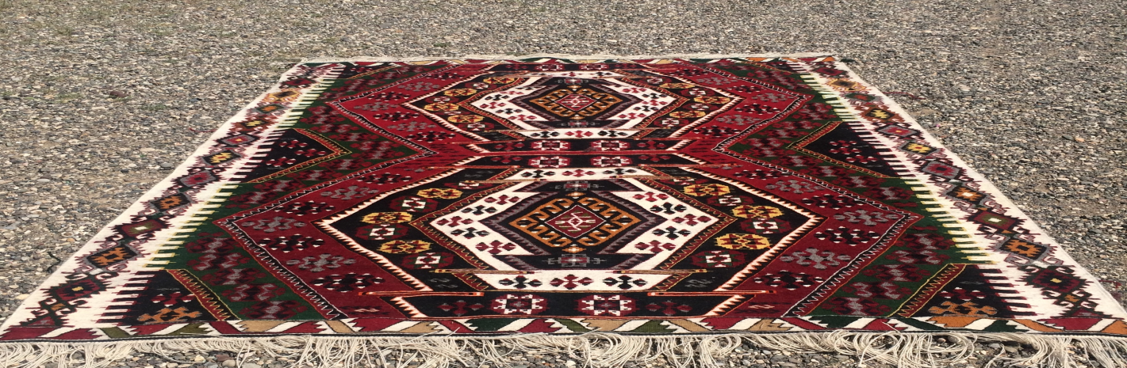

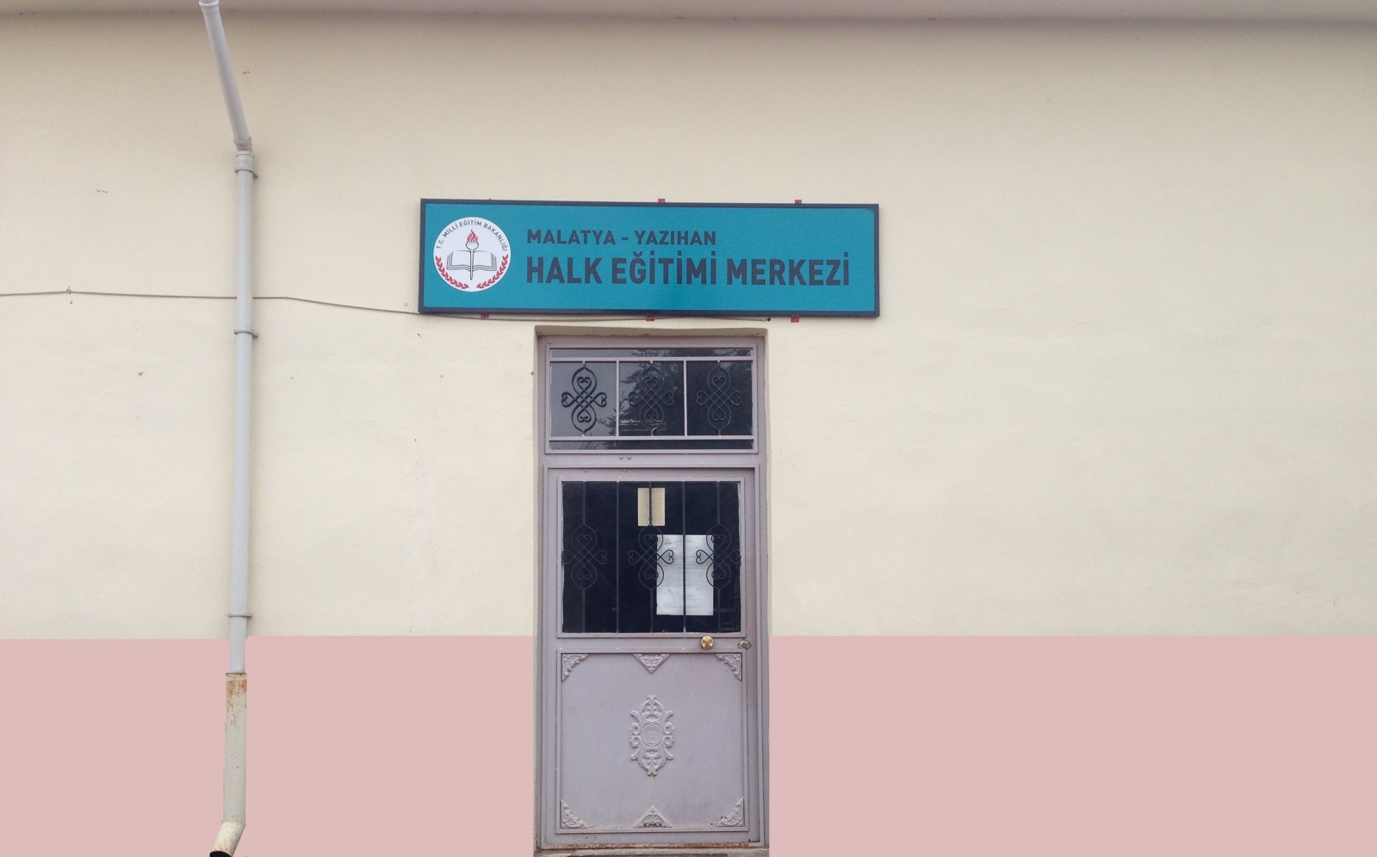
YAZIHAN HALK EĞİTİMİ MERKEZİ

2019 -2023
DÖNEMİ
STRATEJİK PLANI

YAZIHAN
SUNUM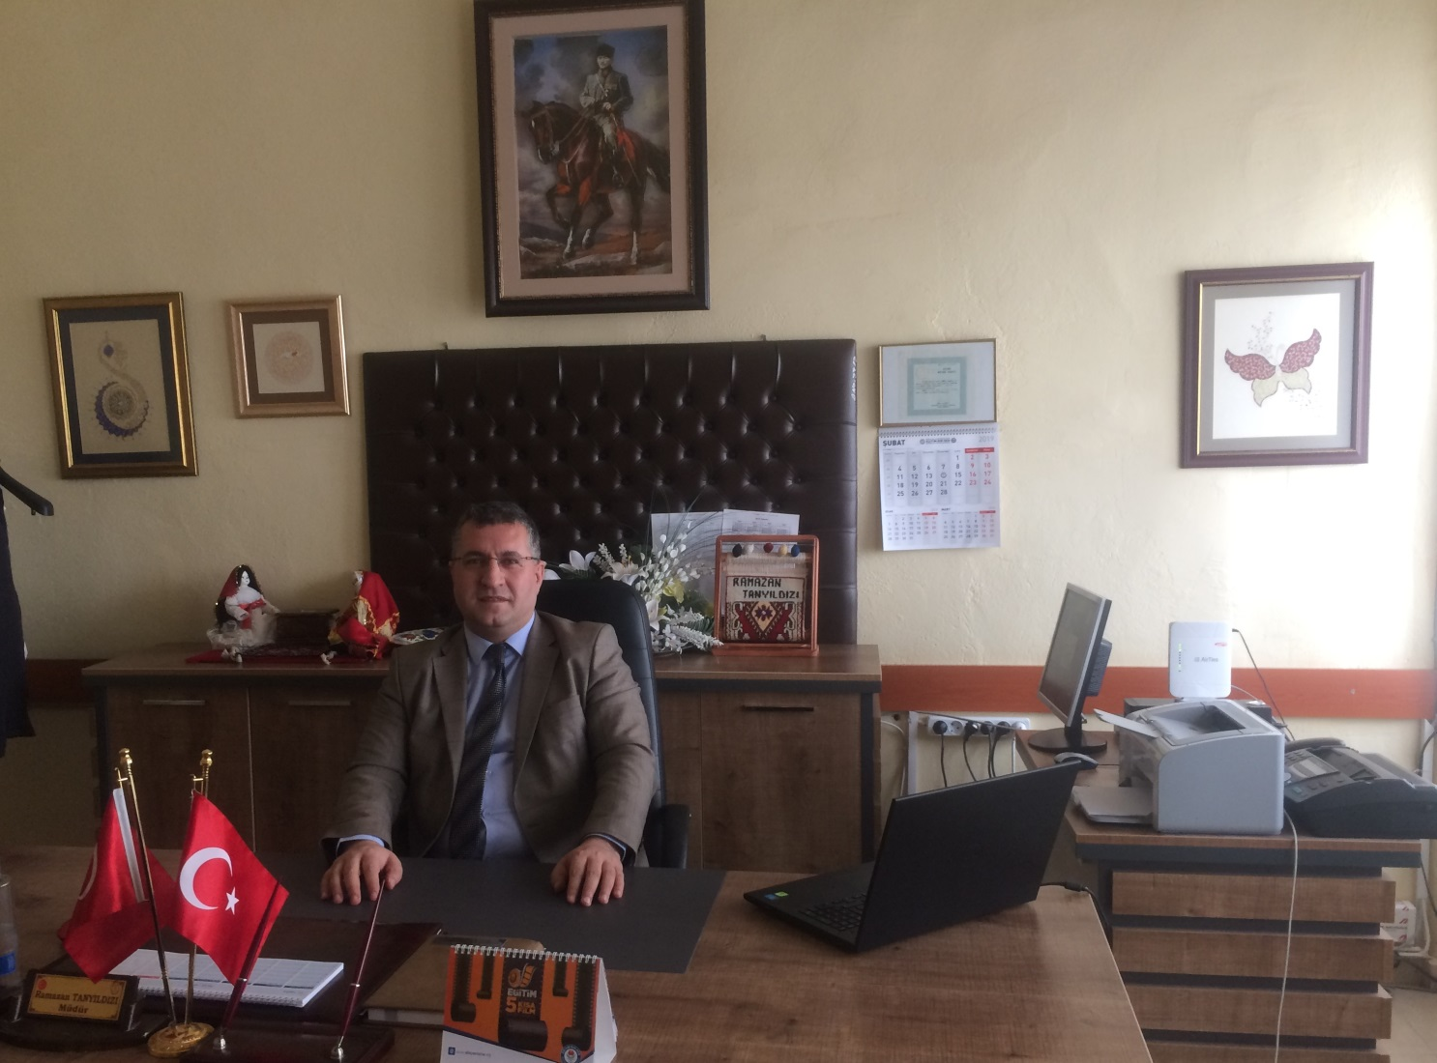
SUNUŞ
Halk Eğitimi Merkezleri bulunduğu bölgenin eğitim, öğretim, üretim, rehberlik, danışma, kültür ve sanat merkezleridirler. 1920’li yıllarda Türkiye Cumhuriyeti’nin kurulmasıyla ülkede başlatılan okuma yazma sorununu çözümleme, ulusal kültürü yaygınlaştırma, Cumhuriyet ülküsünü, Atatürk ilke ve inkılaplarını benimsetme çalışmalarına destek niteliğinde halk boşluğunu doldurmak üzere 1956 yılından itibaren ,ülke çapında Halk Eğitimi Merkezleri kurulmaya başlandı. Milli Eğitim Bakanlığı Hayat Boyu Öğrenme Genel Müdürlüğü’ne bağlı taşra birimi olan Halk Eğitimi Merkezleri, halka mesleki ve sosyal-kültürel amaçlı bilgi, beceri kazandıran ,kişilerin boş zamanlarını olumlu faaliyetlerle değerlendirmelerini, gelirlerini artırmayı sağlayan birer yaygın eğitim kurumudur. Sayıları 900’ü aşan Halk Eğitimi Merkezleri´ n de önceleri "halk eğitimi" adı altında düzenlenen etkinlikler, zamanla "yaygın eğitim" olarak şekillendi.
Yaşam boyu öğrenme merkeziniz" misyonu ile yola çıkan Yazıhan Halk Eğitim Merkezi 2019 – 2023 yıllarını kapsayan bir stratejik plan hazırlayarak uygulamaya koymuştur.
Ülkemizdeki yaygın eğitim faaliyetlerinin en büyük sunucusu olan ve en geniş teşkilat ağına sahip halk eğitimi merkezlerinin büyük çoğunluğunda, diğer kurum ve kuruluşlara örnek teşkil edecek çalışmalar sergilendiği, çok sayıda vatandaşımıza eğitim içerisinde üretim imkanı sağlandığı, birey ve toplumun eğitim ihtiyaçlarının belirlenmesinde bilimsel yöntemlerin uygulandığı, işgücü piyasası başta olmak üzere diğer kurum ve kuruluşlarla sağlıklı bir işbirliği oluşturulduğu, milli kültür varlıklarımızın araştırılması, yaşatılması, sevdirilmesi ve toplumun moral değerlerinin yükseltilmesi yönünde çok yönlü çalışmalar gerçekleştirildiği bilinmektedir.
Yaygın eğitim sisteminin nitelik ve niceliğinin geliştirilerek ekonomik büyüme ve sosyal gelişmenin en önemli unsurlarından olan insan gücünün yetiştirilmesi temel ilkemiz olacaktır.
Kapsamlı ve özgün bir çalışmanın sonucu olarak adım adım oluşturulan bu belge, Merkezimizin çağa uyum sağlamak ve gelişmek açısından olması gereken doğrultusunu, doğrularını ve tercihlerini kapsamaktadır.
2019 yılında plânın hazırlanmasında her türlü özveriyi gösteren ve sürecin tamamlanmasına katkıda bulunan tüm paydaşlarımıza teşekkür ediyor, bu plânın uygulanması ile merkezimizin daha kaliteli ve çağdaş eğitime bir adım daha yaklaştırarak benimsemiş olduğumuz misyona yine belirlemiş olduğumuz vizyonumuz ile ulaşacağımıza olan inancımız fazlasıyla artacaktır. İdari personelimize, öğretmenlerimize, hizmetli ve kursiyerlerimize tüm çalışmalarında başarılar diliyorum.
Ramazan TANYILDIZI
Merkez Müdürü

İçindekiler
BÖLÜM I 8
GİRİŞ ve PLAN HAZIRLIK SÜRECİ............................................ .......8
STRATEJİK PLAN ÜST KURULU 8
BÖLÜM II 9
DURUM ANALİZİ 9
Okulun Kısa Tanıtımı 9
Kurumumuzun Mevcut Durumu: Temel İstatistikler 9
Okul Künyesi 10
Çalışan Bilgileri 11
Okulumuz Bina ve Alanları 11
Sınıf ve Öğrenci Bilgileri 12
Donanım ve Teknolojik Kaynaklarımız 12
Gelir ve Gider Bilgisi 12
PAYDAŞ ANALİZİ 13
Öğrenci Anketi Sonuçları: 13
Öğretmen Anketi Sonuçları: 14
Veli Anketi Sonuçları: 16
GZFT (Güçlü, Zayıf, Fırsat, Tehdit) Analizi 18
İçsel Faktörler 18
Güçlü Yönler 18
Zayıf Yönler 19
Dışsal Faktörler 20
Fırsatlar 20
Tehditler 20
Gelişim ve Sorun Alanları 21
Gelişim ve Sorun Alanlarımız 22
BÖLÜM III 23
MİSYON, VİZYON VE TEMEL DEĞERLER 23
MİSYON 23
TEMEL DEĞERLERİMİZ 23
BÖLÜM IV 24
AMAÇ, HEDEF VE EYLEMLER 24
TEMA I: EĞİTİM VE ÖĞRETİME ERİŞİM 24
TEMA II: EĞİTİM VE ÖĞRETİMDE KALİTENİN ARTIRILMASI 35
Stratejik Amaç 2 36
TEMA III: KURUMSAL KAPASİTE 39
Stratejik Amaç 3 39
V. BÖLÜM 42
MALİYETLENDİRME 42
VI. BÖLÜM 42
İZLEME VE DEĞERLENDİRME 42

BÖLÜM I

GİRİŞ ve PLAN HAZIRLIK SÜRECİ
5018 Sayılı Kamu Mali Yönetimi ve Kontrol Kanunu ile kamu kaynaklarının daha etkili ve verimli bir şekilde kullanılması, hesap verebilir ve saydam bir yönetim anlayışının oluşması hedeflenmektedir.
2019-2023 dönemi stratejik planının hazırlanması sürecinin temel aşamaları; kurul ve ekiplerin oluşturulması, çalışma takviminin hazırlanması, uygulanacak yöntemlerin ve yapılacak çalışmaların belirlenmesi şeklindedir.
Okulumuzun 2019-2023 dönemlerini kapsayan stratejik plan hazırlık aşaması, üst kurul ve stratejik plan ekibinin oluşturulması ile başlamıştır. Ekip üyeleri bir araya gelerek çalışma takvimini oluşturulmuş, görev dağılımı yapılmıştır. Okulun 2015-2019 Stratejik Planda yer alan amaçlar, hedefler, göstergeler ve faaliyetler incelenmiş ve değerlendirilmiştir. Eğitim Vizyonu 2023, mevzuat, üst politika belgeleri, paydaş, PESTLE, GZFT ve kuruluş içi analizlerinden elde edilen veriler ışığında eğitim ve öğretim sistemine ilişkin sorun ve gelişim alanları ile eğitime ilişkin öneriler tespit edilmiştir.
Planlama sürecine aktif katılımını sağlamak üzere paydaş anketi, toplantı ve görüşmeler yapılmıştır. Geleceğe yönelim bölümüne geçilerek okulumuzun amaç, hedef, gösterge ve eylemleri belirlenmiştir. Çalışmaları yürüten ekip ve kurul bilgileri altta verilmiştir.

STRATEJİK PLAN ÜST KURULU
2019-2023 Stratejik Plan üst kurulu Tablo 1’de yer almaktadır.
Tablo 1. Stratejik Plan Üst Kurulu
Üst Kurul Bilgileri |  | Ekip Bilgileri
Adı Soyadı | Unvanı | Adı Soyadı | Unvanı
Ramazan TANYILDIZI | MÜDÜR | Servet ATEŞ | MÜDÜR YRD.
Semra KILINÇ | ÖĞRETMEN | Tanju DEMİRTAŞ | ÖĞRETMEN
Murat GÜLER | OKUL AİLE BİR. BŞK. | Fadime ŞİRECİ | Öğretmen
Yıldız KILINÇ | ÜYE | Hatice YILDIRIM | ÖĞRENCİ

BÖLÜM II

DURUM ANALİZİ
Bu bölümde, okulumuzun mevcut durumunu ortaya koyarak neredeyiz sorusuna yanıt bulunmaya çalışılmıştır.
Bu kapsamda; okulumuzun kısa tanıtımına, okul künyesine ve temel istatistiklere, paydaş analizlerine ve görüşlerine, GZFT (Güçlü, Zayıf, Fırsat ve Tehditler) analizine yer verilmiştir.

Okulun Kısa Tanıtımı
Yazıhan Halk Eğitimi Merkezi Müdürlüğü 1994 yılında hizmete girmiştir. İlçemizde okul dışında öğrenme imkanını sunan ve mahallelerde gençlere okul dışında farklı konularda bireysel gelişim imkanları sunan eğitim kurumudur. Çok farklı konularda gerek okulu bırakmış gerekse okula devam eden ve okuldan mezun olmuş gençlerin gelişimlerine yönelik eğitim imkanları olan merkezlerde teknik eğitimlerin yanı sıra sosyal ve kültürel konularda eğitimler gençlerin katılımına sunulmuştur. Kursların ücretsiz olarak devam etmektedir. Kurslar hakkında detaylı bilgiye her ilde bulunan Halk Eğitim Merkezleri’nden alınabilmektedir.
Yazıhan Halk Eğitimi Merkezi, bulunduğu bölgenin eğitim, öğretim, üretim, rehberlik, danışma, kültür ve sanat merkezidir. İlçede başlatılan okuma yazma sorununu çözümleme, ulusal kültürü yaygınlaştırma, Cumhuriyet ülküsünü, Atatürk ilke ve inkılaplarını benimsetme çalışmalarına destek niteliğinde halk boşluğunu doldurmak üzere 1994 yılından itibaren,ilçe çapında Yazıhan Halk Eğitimi Merkezi hizmete başlandı. Milli Eğitim Bakanlığı Hayat Boyu Öğrenme Genel Müdürlüğü’ne bağlı taşra birimi olan Yazıhan Halk Eğitimi Merkezleri, halka mesleki ve sosyal-kültürel amaçlı bilgi,beceri kazandıran,kişilerin boş zamanlarını olumlu faaliyetlerle değerlendirmelerini, gelirlerini artırmayı sağlayan birer yaygın eğitim kurumudur. Etkinliklerini il ve ilçelerde sürdürürler. 2015- 2018 yılları arasında toplamda 184 kurs açılmış olup 3064 kursiyere ulaşılmış, 2425 kursiyere sertifika vermiştir.

Kurumumuzun Mevcut Durumu: Temel İstatistikler
Bu bölümde, Kurumumuzun temel istatistiksel verileri yer almaktadır.

Okul Künyesi
Kurumumuzun temel girdilerine ilişkin bilgiler altta yer alan okul künyesine ilişkin tabloda yer almaktadır.

Tablo 2. Okul Künyesi
İli: MALATYA |  |  |  | İlçesi: YAZIHAN
Adres: | Doğuş Mahallesi Barış Caddesi No:20 |  |  | Coğrafi Konum (link) |  | https://www.google.com.tr/maps/place/Yaz%C4%B1han+Halk+E%C4%9Fitim+Merkezi/@38.5939727,38.1737864,14z/data=!4m5!3m4!1s0x0:0x35fdfe43a240641f!8m2!3d38.59576!4d38.180075
Telefon Numarası: | 4227514186 |  |  | Faks Numarası: |  | 4227514186
e- Posta Adresi: | yazihanhem4413@gmail.com |  |  | Web sayfası adresi: |  | www.yazihanhem.meb.k12.tr/
Kurum Kodu: | 348443 |  |  | Öğretim Şekli: |  | Tam Yıl Tam Gün(Tam Gün/İkili Eğitim)
Okulun Hizmete Giriş Tarihi : 1994 |  |  |  | Toplam Çalışan Sayısı
Öğrenci Sayısı: | Kız | 243 |  | Öğretmen Sayısı | Kadın | 9
 | Erkek | 115 |  |  | Erkek | 2
 | Toplam | 358 |  |  | Toplam | 11
Derslik Başına Düşen Öğrenci Sayısı |  |  | :15 | Şube Başına Düşen Öğrenci Sayısı |  |  | :15
Öğretmen Başına Düşen Öğrenci Sayısı |  |  | :15 | Şube Başına 30’dan Fazla Öğrencisi Olan Şube Sayısı |  |  | :0
Öğrenci Başına Düşen Toplam Gider Miktarı |  |  | 150 | Öğretmenlerin Kurumdaki Ortalama Görev Süresi |  |  | 4

Çalışan Bilgileri
Okulumuzun çalışanlarına ilişkin bilgiler altta yer alan tabloda belirtilmiştir.
Tablo 3. Personel Bilgileri
Unvan | Erkek | Kadın | Toplam
Okul Müdürü ve Müdür Yardımcısı | 2 | 0 | 2
Sınıf Öğretmeni | 0 | 1 | 1
Branş Öğretmeni | 1 | 1 | 2
Rehber Öğretmen | 0 | 0 | 0
İdari Personel | 0 | 0 | 0
Yardımcı Personel | 1 | 0 | 1
Güvenlik Personeli | 0 | 0 | 0
Toplam Çalışan Sayıları | 4 | 2 | 6

Okulumuz Bina ve Alanları
Okulumuzun binası ile açık ve kapalı alanlarına ilişkin temel bilgiler Tablo 4’de yer almaktadır.
Tablo 4. Okul Yerleşkesine İlişkin Bilgiler
Okul Bölümleri |  | Özel Alanlar | Var | Yok
Okul Kat Sayısı | 1 | Çok Amaçlı Salon |  | X
Derslik Sayısı | 3 | Çok Amaçlı Saha |  | X
Derslik Alanları (m2) | 35 | Kütüphane |  | X
Kullanılan Derslik Sayısı | 3 | Fen Laboratuvarı |  | X
Şube Sayısı |  | Bilgisayar Laboratuvarı | X
İdari Odaların Alanı (m2) | 45 | İş Atölyesi | X
Öğretmenler Odası (m2) | 0 | Beceri Atölyesi | X
Okul Oturum Alanı (m2) | 250 | Pansiyon |  | X
Okul Bahçesi (Açık Alan)(m2) | 500
Okul Kapalı Alan (m2) | 250
Sanatsal, bilimsel ve sportif amaçlı toplam alan (m²) | 0
Kantin (m2) | 0
Tuvalet Sayısı | 2

Sınıf ve Öğrenci Bilgileri
Merkezimizde yer alan sınıflar ve bu sınıflarda öğrenim gören öğrenci sayıları alttaki tabloda yer almaktadır.
Tablo 5. Öğrenci Sayıları
SINIFI | Kız | Erkek | Toplam | SINIFI | Kız | Erkek | Toplam
DOKUMA KURSU | 15 | 0 | 15

Donanım ve Teknolojik Kaynaklarımız
Teknolojik kaynaklar başta olmak üzere okulumuzda bulunan çalışır durumdaki donanım malzemelerine ilişkin bilgilere Tablo 6’da yer verilmiştir.
Tablo 6. Teknolojik Kaynaklar Tablosu
Akıllı Tahta Sayısı | 0 | Yazıcı Sayısı | 3
Masaüstü Bilgisayar Sayısı | 19 | Fotokopi Makinası Sayısı | 1
Taşınabilir Bilgisayar Sayısı | 2 | TV Sayısı | 1
Projeksiyon Sayısı | 2 | İnternet Bağlantı Hızı | 100,0 mb/sn

Gelir ve Gider Bilgisi
Okulumuzun genel bütçe ödenekleri, okul aile birliği gelirleri ve diğer katkılarda dâhil olmak üzere gelir ve giderlerine ilişkin son iki yıl gerçekleşme bilgileri alttaki tabloda verilmiştir.
Tablo 7. Gelir/Gider Tablosu
Yıllar | Gelir Miktarı | Gider Miktarı
2018 | 2495,00TL | 1226,60TL
2019 | 560,00TL | 0

PAYDAŞ ANALİZİ
Kurumumuzun en önemli paydaşları arasında yer alan kursiyer, veli ve öğretmenlerimize yönelik olarak anket uygulanmıştır. 5’li Likert Ölçeğine göre hazırlanmış olan anketlerde öğretmenler için toplam 14, kursiyerler için toplam 14, veliler için ise yine 14 soruya yer verilmiştir.
Paydaşlarımıza uygulamış olduğumuz anket çalışması verileri sonuçları aşağıdaki gibi yorumlanmıştır.

Öğrenci Anketi Sonuçları:
Kurumumuzda toplam 517 kursiyer çeşitli kurslara devam etmektedir . Tesadüfi Örnekleme Yöntemine göre seçilmiş toplam 50 kursiyere uygulanan anket sonuçları aşağıda yer almaktadır.

Şekil 1: kursiyerlerin Ulaşılabilirlik Düzeyi
“Öğretmenlerimle ihtiyaç duyduğumda rahatlıkla görüşebilirim” sorusuna ankete katılan kursiyerlerin %100‘ü Katılıyorum yönünde görüş belirtmişlerdir.
“Merkez müdürü ile ihtiyaç duyduğumda rahatlıkla konuşabiliyorum”. sorusuna ankete katılan kursiyerlerin %80‘i Katılıyorum % 20 kararsızım yönünde görüş belirtmişlerdir.
“Okulun rehberlik servisinden yeterince yararlanabiliyorum.” sorusuna ankete katılan kursiyerlerin %88‘i Katılıyorum, %12 Kararsızım yönünde görüş belirtmişlerdir.
“Merkez ilettiğimiz öneri ve isteklerimiz dikkate alınır.” sorusuna ankete katılan kursiyerlerin %80‘i Katılıyorum ,%4 Kararsızım, %16 katılmıyorum yönünde görüş belirtmişlerdir.
“Merkezde kendimi güvende hissediyorum.” sorusuna ankete katılan kursiyerlerin %76‘sı Katılıyorum 26 ‘sı Kararsızım yönünde görüş belirtmişlerdir.
“Merkezde kursiyer ilgili alınan kararlarda bizlerin görüşleri alınır.” sorusuna ankete katılan kursiyerlerin %68‘i Katılıyorum %8i Kararsızım %8 Kısmen katılmıyorum % 16 ‘sı Katılmıyorum yönünde görüş belirtmişlerdir.
“Öğretmenler yeniliğe açık olarak derslerin işlenişinde çeşitli yöntemler kullanmaktadır.” sorusuna ankete katılan kursiyerlerin %88‘ü Katılıyorum %4 Kararsızım % 8 Katılmıyorum yönünde görüş belirtmişlerdir.
“Derslerde konuya göre uygun araç gereçler kullanılmaktadır.” sorusuna ankete katılan kursiyerlerin %92 si Katılıyorum %8 ‘i Katılmıyorum yönünde görüş belirtmişlerdir.
“Teneffüslerde ihtiyaçlarımı giderebiliyorum.” sorusuna ankete katılan kursiyerlerin %80‘i Katılıyorum %4 Kararsızım %4 Kısmen katılıyorum %8 Katılmıyorum yönünde görüş belirtmişlerdir.
“Okulun içi ve dışı temizdir.” sorusuna ankete katılan kursiyerlerin %88‘i Katılıyorum %12 ‘si Kararsızım yönünde görüş belirtmişlerdir.
“Merkezin binası ve diğer fiziki mekânlar yeterlidir.” sorusuna ankete katılan kursiyerlerin %76‘sı Katılıyorum %16 Kararsızım, %8 ‘sı Katılmıyorum yönünde görüş belirtmişlerdir.
“Merkezde yeterli miktarda sanatsal ve kültürel faaliyetler düzenlenmektedir.” sorusuna ankete katılan kursiyerlerin %64‘ü Katılıyorum, %16 Kararsızım %20 Katılmıyorum, yönünde görüş belirtmişlerdir.

Öğretmen Anketi Sonuçları:
Kurumumuzda görev yapmakta olan toplam 10 öğretmenin tamamına uygulanan anket sonuçları aşağıda yer almaktadır.

Şekil 2: Katılımcı Karar Alma Seviyesi

“Okulumuzda alınan kararlar, çalışanların katılımıyla alınır. ” sorusuna anket çalışmasına katılan 10 öğretmenlerimizin %90’i Katılıyorum %10’u kısmen katılmıyorum yönünde görüş belirtmişlerdir.

“Kurumdaki tüm duyurular çalışanlara zamanında iletilir. ” sorusuna anket çalışmasına katılan 10 öğretmenlerimizin %90’i Katılıyorum %10’u kısmen katılıyorum Katılıyorum yönünde görüş belirtmişlerdir.

“Her türlü ödüllendirmede adil olma, tarafsızlık ve objektiflik esastır. ” sorusuna anket çalışmasına katılan 10 öğretmenlerimizin %90’i Katılıyorum % 10 u Kısmen Katılıyorum yönünde görüş belirtmişlerdir.

“Kendimi, Merkezin değerli bir üyesi olarak görürüm. ” sorusuna anket çalışmasına katılan 10 öğretmenlerimizin %90’i Katılıyorum % 10’u Kısmen Katılıyorum yönünde görüş belirtmişlerdir.

“Çalıştığım Merkez bana kendimi geliştirme imkanı tanımaktadır. ” sorusuna anket çalışmasına katılan 10 öğretmenlerimizin %80’i Katılıyorum %20’si Kısmen Katılıyorum yönünde görüş belirtmişlerdir.

“Okul teknik araç ve gereç yönünden yeterli donanıma sahiptir. ” sorusuna anket çalışmasına katılan 10 öğretmenlerimizin %60’i Katılıyorum %40’i Kısmen Katılıyorum yönünde görüş belirtmişlerdir.

“Okulda çalışanlara yönelik sosyal ve kültürel faaliyetler düzenlenir. ” sorusuna anket çalışmasına katılan 10 öğretmenlerimizin %70’i Katılıyorum %10 kararsızım % 20 katılmıyorum yönünde görüş belirtmişlerdir.

“Okulda öğretmenler arasında ayrım yapılmamaktadır. ” sorusuna anket çalışmasına katılan 10 öğretmenlerimizin %100’ü Katılıyorum yönünde görüş belirtmişlerdir.

“Merkezde yerelde ve toplum üzerinde olumlu etki bırakacak çalışmalar yapılmaktadır. ” sorusuna anket çalışmasına katılan 10 öğretmenlerimizin %58’i Katılıyorum yönünde görüş belirtmişlerdir.

“Yöneticilerimiz, yaratıcı ve yenilikçi düşüncelerin üretilmesini teşvik etmektedir. ” sorusuna anket çalışmasına katılan 10 öğretmenlerimizin %90ı Katılıyorum %10 u kısmen katılıyorum yönünde görüş belirtmişlerdir.

“Yöneticiler, okulun vizyonunu, stratejilerini, iyileştirmeye açık alanlarını vs. “çalışanlarla paylaşır. ” sorusuna anket çalışmasına katılan 10 öğretmenlerimizin %90ı Katılıyorum %10 u kısmen katılıyorum yönünde görüş belirtmişlerdir.

“Okulumuzda sadece öğretmenlerin kullanımına tahsis edilmiş yerler yeterlidir. ” sorusuna anket çalışmasına katılan 10 öğretmenlerimizin %90ı Katılıyorum %10 u katılmıyorum yönünde görüş belirtmişlerdir.

“Alanıma ilişkin yenilik ve gelişmeleri takip eder ve kendimi geliştiririm. ” sorusuna anket çalışmasına katılan 10 öğretmenlerimizin %100’ü Katılıyorum yönünde görüş belirtmişlerdir.

Veli Anketi Sonuçları:
500 veli içerisinde Tesadüfi Örnekleme Yöntemine göre 50kişi seçilmiştir.
Okulumuzda öğrenim gören öğrencilerin velilerine yönelik gerçekleştirilmiş olan anket çalışması sonuçları aşağıdaki gibidir.

Şekil 3: Velilerin Ulaşabilme Seviyesi
“İhtiyaç duyduğumda Merkez çalışanlarıyla rahatlıkla görüşebiliyorum” sorusuna ankete katılmış olan velilerin %90’u olumlu yönde görüş belirtmişlerdir.
“İhtiyaç duyduğumda Merkez çalışanlarıyla rahatlıkla görüşebiliyorum. ” sorusuna ankete katılmış olan velilerin% 100’u olumlu yönde görüş belirtmişlerdir.
“Bizi ilgilendiren okul duyurularını zamanında öğreniyorum. ” sorusuna ankete katılmış olan velilerin %90’u olumlu yönde görüş belirtmişlerdir.
“Öğrencimle ilgili konularda okulda rehberlik hizmeti alabiliyorum. ” sorusuna ankete katılmış olan velilerin %100’u olumlu yönde görüş belirtmişlerdir.
“Okula ilettiğim istek ve şikâyetlerim dikkate alınıyor. ” sorusuna ankete katılmış olan velilerin %80’u olumlu yönde görüş belirtmişlerdir.
“Öğretmenler yeniliğe açık olarak derslerin işlenişinde çeşitli yöntemler kullanmaktadır. ” sorusuna ankete katılmış olan velilerin %100’u olumlu yönde görüş belirtmişlerdir.
“Okulda yabancı kişilere karşı güvenlik önlemleri alınmaktadır. ” sorusuna ankete katılmış olan velilerin %90’u olumlu yönde görüş belirtmişlerdir.
“Okulda bizleri ilgilendiren kararlarda görüşlerimiz dikkate alınır. ” sorusuna ankete katılmış olan velilerin %100’u olumlu yönde görüş belirtmişlerdir.
“E-Okul Veli Bilgilendirme Sistemi ile okulun internet sayfasını düzenli olarak takip ediyorum. ” sorusuna ankete katılmış olan velilerin %100’u olumlu yönde görüş belirtmişlerdir.
“Çocuğumun okulunu sevdiğini ve öğretmenleriyle iyi anlaştığını düşünüyorum. ” sorusuna ankete katılmış olan velilerin %90’u olumlu yönde görüş belirtmişlerdir.
“Okul, teknik araç ve gereç yönünden yeterli donanıma sahiptir. ” sorusuna ankete katılmış olan velilerin %80’u olumlu yönde görüş belirtmişlerdir.
“Okul her zaman temiz ve bakımlıdır. ” sorusuna ankete katılmış olan velilerin %100’u olumlu yönde görüş belirtmişlerdir.
“Okulun binası ve diğer fiziki mekânlar yeterlidir. ” sorusuna ankete katılmış olan velilerin %90’u olumlu yönde görüş belirtmişlerdir.
“Okulumuzda yeterli miktarda sanatsal ve kültürel faaliyetler düzenlenmektedir. ” sorusuna ankete katılmış olan velilerin %90’u olumlu yönde görüş belirtmişlerdir.

GZFT (Güçlü, Zayıf, Fırsat, Tehdit) Analizi
GZFT (Güçlü Yönler, Zayıf Yönler, Fırsatlar ve Tehditler) durum analizi kapsamında kullanılan temel yöntemlerdendir. Okulumuzun mevcut durumunu ortaya koyabilmek için geniş katılımlı bir grup ile GZFT analizi yapılmıştır. Okulumuzda yapılan GZFT analizinde okulun güçlü ve zayıf yönleri ile okulumuz için fırsat ve tehdit olarak değerlendirilebilecek unsurlar tespit edilmiştir.

İçsel Faktörler

Güçlü Yönler
Öğrenciler | Öğrencilerin yetişkin ,yüksek motivasyonlu ve öğrenmeyehazır olmaları  Futbol kursu ile sokaklarda amaçsız gezen öğrencilerin bir amaç etrafında toplanmaları  Kurslara devam edilmesi  Kültürel kurslarda öğrencilerin istekli olması  Düzenli ve disiplinli bir eğtim ortamında olmaları
Çalışanlar | Kurumun bir kültürü vardır ve sürekli gelişmektedir  Kurumdaki çalışanları tamamı birbirlerini destekler ve yardımlaşma üst düzeydedir  Proje tabanlı etkinlikler hazırlanır.  Yöneticilerin tecrübeli ve eğitimlidir.  Yönetici-öğretmen-öğrenci ve veli iletişimi kurulan çeşitli gruplar ve ziyaretlerle güçlü ve sürekli bir hale getirilmiştir.  İş birlikçi faaliyetler
Veliler | Kursiyerlerin yetişkin olmaları hasebiyle güçlü bir iletişim oluşmuş durumda.  Çeşitli proje ve teşviklerle işkur kursları ile kursiyerler ekonomik olarak deşteklenmektedir.  Etkinliklere toplu katılım sağlanmakta ve gerekli önlemler alınmaktadır
Donanım | Kurumumuzda internet bulunmaktadır ve bir adet bilgisayar laboratuvarı vardır
Bütçe | Okul Aile Birliği ne yapılan bağışlar hayırseverlerin destekleri ve temel ihtiyaçlar için ödeneklerden oluşmaktadır.
Yönetim Süreçleri | Kurumun çalışanları ve yönetim arasında saygıya sevgiye dayalı adil bir iletişim vardır. Çalışanlar özveri ile biribirlerini önemseyerek anlayışlı bir şekilde görevlerini layıkıyla yerine getirmekteler.
İletişim Süreçleri | Kurumun sabit hattı ve cep telefonları ile kurulmuş gruplar sosyal medya
Bina ve Yerleşke | Derslik başına düşen öğrenci sayısının az olması  Öğretmen başına düşen öğrenci sayısı az olması

Zayıf Yönler
Öğrenciler | Teknolojiyi olumlu kullanma becerisinin zayıf olması  Öğrencilerin verimli ders çalışma konuşunda gerekli şartları oluşturamamaları  Ekonomik olarak iyi durumda olmamaları  Yabancı dil konusunda eksiklikleri vardır.
Veliler | Veliler eğitime gerekli önemi vermekle beraber ekonomik, bilinçsel ve davranışsal olarak normalin altında bulunmakta
Bina ve Yerleşke | Kurum binasının geçici olarak bulunduğu yerleşke ihtiyaca cevap verememekte
Donanım | Akıllı tahta henüz kuruma gelmedi.
Bütçe | Köylerden ilçeye çeşitli sebeplerle göç eden vatandaşların istihdam sorunu etkili olmaktadır.
Çalışanlar | Destek personel sayısı yeterlidir. Fakat nicelik olarak bazı eksiklikler vardır. (güvenlik görevlisi, bayan hizmetli vs)
Yönetim Süreçleri | Kurslara verilen ekonomik desteğin sınırlı olması kursların amacına ulaşmasına engel olmaktadır.
İletişim Süreçleri

Dışsal Faktörler

Fırsatlar
Politik | İhtiyaçlara uygun bölgelere göre planlanmış projelere ihtiyaç vardır.
Ekonomik | Eğitime ayrılan kaynak daha işlevsel projelerde kullanılmalı  Hayırseverlerin ve kurslardan mezun olan kursiyerlerin destekleri
Sosyolojik | Sürekli göç sebebiyle ilçe nüfusunun azalması ve merkeze yakın olmasından dolayı yeterli sayıda kursiyere ulaşma konusunda sıkıntı yaşanmaktadır.
Teknolojik | Bilinçsiz kullanılan cep telefonu ve internet olumsuz etkilemektedir
Mevzuat-Yasal | İnsanlar kaliteli eğitimden istifade edebilmek için köyden göç etmekte.
Ekolojik | İlçeye doğal gaz tesisatının döşenmesi kışın oluşan hava kirliliğine çözüm olcaktır.

Tehditler
Politik | Eğitim sisteminde sürekli yenilenen programlar bazı makamların liyakatsız kişilerce işgal edilmesi , güvenlik görevlisinin bulunmaması, kitapların sürekli değişmesi ve tekrar kullanma yollarının kapalı olması
Ekonomik | Teknolojinin hızlı gelişmesiyle birlikte yeni üretilen cihaz ve makinelerin maliyeti insanların üretimden uzaklaşarak gayret ve çabanın gereksiz görülmesi üretmeden tüketime dayalı enflasyon ve ekonomik sıkıntılar.
Sosyolojik | Sorumluluk duygusundan yoksun bireylerin artması olumsuz çevre koşullarından kaynaklı davranış bozukluklarına karşın etkili bir rehberliğin yapılamıyor olması, cep telefonu bilgisayar internet ile gençlerin her türlü kötü alışkanlıklara karşın korunaksız olmaları, ilçede genç nüfusa yönelik istihdam alanlarının olmayışına bağlı olarak dışarıya göç verilmesi
Teknolojik | Teknoloji özellikle gençlerin vaktini verimli kulanmalarına mani olmaktadır .
Mevzuat-Yasal | Öğretmenlerin eski saygınlığının kalmamış olması buna dayalı olarak ortaya çıkan disiplin sorunları,  Mevzuattaki değişikliklerin de sorunları çözmekte yetersiz kalması
Ekolojik | Çevre temalı düzenlemelerin yenilenememesi ve uygulamada yaşanan problemler insanların doğal ortamdan uzaklaşması ve doğaya karşı sorumluluklarının gereğini yerine getirmemesi

Gelişim ve Sorun Alanları
Gelişim ve sorun alanları analizi ile GZFT analizi sonucunda ortaya çıkan sonuçların planın geleceğe yönelim bölümü ile ilişkilendirilmesi ve buradan hareketle hedef, gösterge ve eylemlerin belirlenmesi sağlanmaktadır.
Gelişim ve sorun alanları ayrımında eğitim ve öğretim faaliyetlerine ilişkin üç temel tema olan Eğitime Erişim, Eğitimde Kalite ve Kurumsal Kapasite kullanılmıştır. Eğitime erişim, öğrencinin eğitim faaliyetine erişmesi ve tamamlamasına ilişkin süreçleri; Eğitimde kalite, öğrencinin akademik başarısı, sosyal ve bilişsel gelişimi ve istihdamı da dâhil olmak üzere eğitim ve öğretim sürecinin hayata hazırlama evresini; Kurumsal kapasite ise kurumsal yapı, kurum kültürü, donanım, bina gibi eğitim ve öğretim sürecine destek mahiyetinde olan kapasiteyi belirtmektedir.

Eğitime Erişim | Eğitimde Kalite | Kurumsal Kapasite
Okullaşma Oranı | Akademik Başarı | Kurumsal İletişim
Merkeze Devam/ Devamsızlık | Sosyal, Kültürel ve Fiziksel Gelişim | Kurumsal Yönetim
MerkezeUyum, Oryantasyon | Kurs Tekrarı | Bina ve Yerleşke
Özel Eğitime İhtiyaç Duyan Bireyler | İstihdam Edilebilirlik ve Yönlendirme | Donanım
Yabancı Öğrenciler | Öğretim Yöntemleri | Temizlik, Hijyen
Hayatboyu Öğrenme | Ders araç gereçleri | İş Güvenliği, Okul Güvenliği

Gelişim ve Sorun Alanlarımız
1.TEMA: EĞİTİM VE ÖĞRETİME ERİŞİM
1 | Kız çocukları başta olmak üzere özel politika gerektiren grupların eğitime erişimi
2 | Zorunlu eğitimde devamsızlık
3 | Özel eğitime ihtiyaç duyan bireylerin uygun eğitime erişimi
4 | Okuma yazma bilmeyen yaşlı ve özel bireylere bu imkânların sağlanması
5 | Kırsal kesimde bulunan vatandaşların gerekli eğitimleri yerinde almaları
6 | Eğitim öğretim süreçlerinin düzenli ve verimli olması için gerekli kontrollerin yapılması

2.TEMA: EĞİTİM VE ÖĞRETİMDE KALİTE
1 | Sanatsal faaliyetlerin ve sanat eserlerine ilginin artması
2 | Üstün yetenekli öğrencilere yönelik eğitim ve öğretim hizmetleri
3 | Eğitsel, mesleki ve kişisel rehberlik hizmetleri
4 | Okul sağlığı ve hijyen
5 | Okuma kültürü
6 | Merkez güvenliği
7 | Yabancı dil yeterliliği
8 | Sınav kaygısı
9 | Milli ve manevi değerlerin aktarımı
10 | Bireylerin ideallere sahip olmaları
11 | Teknolojinin amacına uygun ve doğru bir şekilde kullanılması

3.TEMA: KURUMSAL KAPASİTE
1 | Çalışanların ödüllendirilmesi
2 | Çalışanların motive edilmesi
3 | İdareci ve öğretmenlerin mesleki yeterliliklerinin geliştirilmesi
4 | Çalışan sayılarının yeterli olması
5 | Projelerin sürdürülebilirliği
6 | İstatistik ve bilgi temini
7 | Çalışma ortamlarının daha uygun hale getirilmesi

BÖLÜM III

MİSYON, VİZYON VE TEMEL DEĞERLER
Kurum Müdürlüğümüzün Misyon, vizyon, temel ilke ve değerlerinin oluşturulması kapsamında öğretmenlerimiz, öğrencilerimiz, velilerimiz, çalışanlarımız ve diğer paydaşlarımızdan alınan görüşler, sonucunda stratejik plan hazırlama ekibi tarafından oluşturulan Misyon, Vizyon, Temel Değerler; Kurumumuzun üst kurulana sunulmuş ve üst kurul tarafından onaylanmıştır.

MİSYON

Anayasa, Türk Milli Eğitiminin genel amaçları ve temel ilkeleri ile Atatürk İlke ve İnkılapları doğrultusunda evrensel hukuka, demokrasi ve insan haklarına uygun, planlı kalkınma hedefleri doğrultusunda tüm bireylere; ilgi, istek ve yeteneklerine göre, ekonomik, toplumsal ve kültürel gelişmelerini sağlayıcı nitelikte yaşam boyu öğrenme imkanı sağlamaktır.

VİZYON

Yaşam Boyu Öğrenme sürecinde herkes için, eğitim veren ulusal ve uluslararası düzeyde bir kurum olmaktır.

TEMEL DEĞERLERİMİZ
1) Eşitlik
2) Liyakat
3) Tarafsızlık
4) Paylaşımcılık
5) Teknolojik adaptasyon
6) Doğruluk Dürüstlük
7) Saygı Sevgi
8) Yenilikçilik Ve Değişime Açıklık
9) Kaliteli Hizmet

BÖLÜM IV

AMAÇ, HEDEF VE EYLEMLER
Bu bölümde, stratejik amaçlar, hedefler ve eylemler yer almaktadır.

TEMA I: EĞİTİM VE ÖĞRETİME ERİŞİM
Eğitim ve öğretime erişim okullaşma ve okul terki, devam ve devamsızlık, okula uyum ve oryantasyon, özel eğitime ihtiyaç duyan bireylerin eğitime erişimi, yabancı öğrencilerin eğitime erişimi ve hayat boyu öğrenme kapsamında yürütülen faaliyetlerin ele alındığı temadır.

STRATEJİK AMAÇ 1: Tüm bireylere; ilgi, istek ve yeteneklerine göre, ekonomik, toplumsal ve kültürel gelişmelerini sağlayıcı nitelikte eğitim alma imkanı sağlamak.
Stratejik Hedef 1.1: 2017 – 2018 yılında açılan 59 adet açılan kurs sayısını her yıl % 5 arttırarak 2023 yılında 74 e çıkarmak.

Faaliyetler:
Köy Muhtarları ile toplantılar yaparak kurs faaliyetlerini kırsal kesime doğru yayılmasını sağlamak.
Daha fazla kişiye ulaşmak için basın ve yayın organlarını ve kitle iletişim araçlarını kullanmak.
1.1.3. 2019 – 2020 Eğitim Öğretim Yılı başında açılacak kursların dev poster halinde ilçenin en işlek yerine asmak.

Tahmini Bütçe: Alan Çalışmaları Genel bütçeden karşılanacak. Posterin giderlerinin okul-aile birliğince bütçenin % 4’ünü kullanarak karşılanması.

İzleme: Oluşturulan okul çalışma grubu tarafından her yıl sonunda kurum müdürüne rapor sunulacaktır.

Performans Değerlendirme:
Her Yıl kaç köy inceleme teknik gezisi (Alan çalışması) yapıldı?
Okul Aile Birliği bütçesinin her yıl yüzde kaçı ayrıldı? Ne kadarı kullanıldı?

Performans Hedefi: Bu faaliyetlerden yöre halkımızın faydalanma oranı yıllık en az % 2 olacaktır.
Stratejik Hedef 1.2: Personelin 2022 yılına kadar mesleki gelişim modüllerinin eğitimini almalarını sağlamak.

Faaliyetler:
Eğitim – Öğretim sınıfındaki personelin 6 aylık periyotlar halinde 2020 yılına kadar mesleki eğitim modüllerinden eğitim almalarını sağlamak.

Tahmini Bütçe: Genel Bütçeden karşılanacaktır.

İzleme: Oluşturulan okul çalışma grubu tarafından her yıl sonunda kurum müdürüne rapor sunulacaktır.
Performans Değerlendirme:
Her yıl kaç personel mesleki gelişim modülünden eğitimden geçirildi?
Her yıl kaç kişi usta öğreticisi olarak yetiştirildiği?

Performans Hedefi: Bu faaliyetlerden personelimizin faydalanma oranı en az % 100 olacaktır.

Stratejik Hedef 1.3: 2019 yılından 2023 yılına kadar her kurs açılımı döneminde Mesleki kursların uygun olanlarında Mesleki Gelişim Modüllerinin eğitim programına eklenmesini sağlamak.

Faaliyetler:
Kurum müdürlüğü tarafında bir yazı çıkarılarak ilgili programdan sorumlu idarecinin uygun mesleklere uygun mesleki gelişim modülünün eklenmesinin sağlanması.

Tahmini Bütçe: Genel Bütçeden karşılanacaktır.

İzleme: Oluşturulan okul çalışma grubu tarafından her yıl sonunda kurum müdürüne rapor sunulacaktır.

Performans Değerlendirme:
Her yıl kaç adet kursa kaç adet mesleki gelişim modülü eklemesi yapıldı?
Her yıl kaç kursiyer mesleki gelişim modüllerinden faaliyet aldı?

Performans Hedefi: Mesleki Gelişim Modüllerinin kurs programlarının içine ilave edilmesini sağlamak.

STRATEJİK AMAÇ 2: Günümüzde artan işsizlik probleminin azaltılması amacıyla İstihdama Destek Sağlayıcı Eğitim Programları uygulamak.

Stratejik Hedef 2.1: 2023 yılına kadar yılda en az 3 Yerel STK (Sivil Toplum Kuruluşları) ile işbirliğinin geliştirilmesi

Faaliyetler:
İlçemiz genelindeki İŞ-KUR ile hangi mesleklerde ara eleman ihtiyacının olduğunun tespit edilmesi.
Tespit sonucuna göre eğitim faaliyetlerinin planlanması.

Tahmini Bütçe: Genel Bütçeden karşılanacaktır.

İzleme: Oluşturulan okul çalışma grubu tarafından her yıl sonunda kurum müdürüne rapor sunulacaktır.

Performans Değerlendirme:
Her yıl İŞ-KUR ile kaç adet mesleki kurs faaliyetleri yapıldı?
Her yıl kaç kursiyer bu Mesleki kurs faaliyetinden faydalandı?

Performans Hedefi: Yılda en az iki adet STK ile ara eleman ihtiyaçlarının tespit edilerek eğitim faaliyetlerinin düzenlenmesi.

Stratejik Hedef 2.2: 2019 yılından 2023 yılına kadar yılda Yerel Yönetimleri ile (Belediye) işbirliğine gidilerek en az 5 adet mesleki kurs düzenlenmesi.

Faaliyetler:
Yazıhan Belediyesi ile görüşülerek eğitim protokolünün hazırlanması ve oluşturulacak komisyonca Belediyeye ait fiziki kapasitelerin kullanılarak faaliyetlerin düzenlenmesi

Tahmini Bütçe: Genel Bütçeden karşılanacaktır.

İzleme: Oluşturulan okul çalışma grubu tarafından her dönem sonunda kurum müdürüne rapor sunulacaktır.

Performans Değerlendirme:
Her yıl kaç adet Yerel Yönetimler ile mesleki kurs faaliyetleri yapıldı?
Her yıl kaç kursiyer Yerel Yönetimleri ile Mesleki kurs faaliyetinden faydalandı?

Performans Hedefi: Bu faaliyetlerden faydalanma oranı en az % 100 olacaktır.

Stratejik Hedef 2.3: Diğer Resmi Kurumlar ile işbirliğine gidilerek faaliyetler düzenlenmesi.

Faaliyetler:
Diğer resmi kurumlar ile görüşülerek eğitim protokolünün hazırlanması ve oluşturulacak komisyonca protokolü imzalayan resmi kuruma ait fiziki kapasitelerin kullanılarak faaliyetlerin düzenlenmesi.

Tahmini Bütçe: Genel Bütçeden karşılanacaktır.

İzleme: Oluşturulan okul çalışma grubu tarafından her yıl sonunda kurum müdürüne rapor sunulacaktır.

Performans Değerlendirme:
Her yıl kaç adet Resmi Kurum ile mesleki kurs faaliyetleri yapıldı?
Her yıl kaç kursiyer Resmi kurum ile Mesleki kurs faaliyetinden faydalandı?

Performans Hedefi: Bu faaliyetlerden faydalanma oranı en az % 100 olacaktır

STRATEJİK AMAÇ 3: Daha İyi bir Eğitim Öğretim için Kurumun Fiziki Yapısında Yenilikler ve iyileştirmeler yapılması.

Stratejik Hedef 3.1: Kasım 2019 de başlayıp Ağustos 2023 yılına kadar Bahçe düzenlemesi gerçekleştirilmesi
Faaliyetler:
Ağaçların budanması ve ilaçlanması
Bina girişine kilit taşı döşenmesi
Binaların dış boya işlerinin yapılması.

Tahmini Bütçe: Okul – Aile Birliğince karşılanacaktır. Tahmini bütçenin yaklaşık % 10 ‘i kullanılacak.

İzleme: Oluşturulan okul çalışma grubu tarafından her yıl sonunda kurum müdürüne rapor sunulacaktır.

Performans Değerlendirme:
Bahçedeki ağaçların budama ve ilaçlaması yapıldı mı?
Binanın yeni boyası tarihi dokusuna uygun mu?

Performans Hedefi: Bu faaliyetlerden faydalanma oranı en az % 100 olacaktır.

STRATEJİK AMAÇ 4 :Kasım 2019– Kasım 2020 tarihleri arasında Alan Çalışmasının Yaygınlaştırılması.

Stratejik Hedef 4.1: Yerel olarak görsel ve yazılı basında planlanan faaliyetlerin tüm kesimlere ulaştırılmasını sağlamak.

Faaliyetler:
Kurs Dönem Başlarında ve açılışlarında görsel ve yazılı basında faaliyet alanlarının yer almasını sağlamak.
Broşür veya bülten hazırlamak
İnternet sitesinin güncellenmesini sağlamak

Tahmini Bütçe: Okul – Aile Birliğince karşılanacaktır. Tahmini bütçenin yaklaşık % 1’i kullanılacak

İzleme: Oluşturulan okul çalışma grubu tarafından her yıl sonunda kurum müdürüne rapor sunulacaktır.

Performans Değerlendirme:
Kurs dönem başlarında görsel ve yazılı basında ne kadar yer aldınız?
Broşür veya bültenleri hangi kitlelere ulaştırdınız?
İnternet sayfasında arama motorlarında arandığınızda kaçıncı sırada çıkıyorsunuz?

Performans Hedefi :Yerel olarak görsel ve yazılı basında planlanan faaliyetlerin tüm kesimlere ulaştırılmasını sağlamak.

Stratejik Hedef 4.2: Tüm Mahalle ve köy muhtarları ile her yılın Temmuz Ayının son haftasında toplantı yapmak.

Faaliyetler:
Kaymakamlık, Mahalli idareler müdürlüğünden resmi yazı ile Her yılın Haziran ayında tüm mahalle ve köy muhtarlarına çağrı kağıdının gönderilmesi.
İlgili Müdür Yardımcısı tarafından mahalle muhtarlarının ihtiyaçları doğrultusunda sunum hazırlanması
İlgili Müdür Yardımcısı tarafından köy muhtarlarının ihtiyaçları doğrultusunda sunum hazırlanması

Tahmini Bütçe: Okul – Aile Birliğince karşılanacaktır. Tahmini bütçenin yaklaşık % 0,5’i kullanılacak.

İzleme: Oluşturulan okul çalışma grubu tarafından her yıl sonunda kurum müdürüne rapor sunulacaktır.

Performans Değerlendirme:
Toplantıya katılmayan köy muhtarının sayısı kaçtır?
Toplantıya katılmayan mahalle muhtarının sayısı kaçtır?

Performans Hedefi: Toplantının Gerçekleşmesi

Stratejik Hedef 4.3: Yerel STK ve Yerel Yönetimler ve diğer resmi kuruluşlar ile 2019yılından 2020 yılına kadar işbirliğine gidilerek eğitim ihtiyaçlarının belirlenmesi ve fiziki kapasite kullanımı için faaliyetler yapmak.

Faaliyetler:
Her yılın Ekim-Kasım aylarında Yerel STK’lar ile anket çalışması yaparak ihtiyaçların belirlenmesi ve eğitim ihtiyaçlarının giderilmesi için fiziki kapasite kullanımın sağlanması.
Her yılın Ekim-Kasım aylarında Belediye ile anket çalışması yaparak ihtiyaçların belirlenmesi ve eğitim ihtiyaçlarının giderilmesi için fiziki kapasite kullanımın sağlanması.
Her yılın Ekim-Kasım aylarında Muhtarlar ile anket çalışması yaparak ihtiyaçların belirlenmesi ve eğitim ihtiyaçlarının giderilmesi için fiziki kapasite kullanımın sağlanması.

Tahmini Bütçe: Okul – Aile Birliği ve Genel Bütçe den karşılanacaktır. Tahmini bütçenin yaklaşık % 0,5’i kullanılacak.

İzleme: Oluşturulan okul çalışma grubu tarafından her yıl sonunda kurum müdürüne rapor sunulacaktır.

Performans Değerlendirme:
Yılda kaç STK ile işbirliği yapılıyor?
Yılda kaç STK’nın fiziki kapasitesini kullanılıyor?
Belediye ile yılda kaç eğitim faaliyeti düzenleniyor?
Yılda Belediyenin kaç adet fiziki ünitesini eğitim faaliyeti olarak kullanılıyor?

Performans Hedefi: Bu faaliyetlerden faydalanma oranı en az % 50 olacaktır.

STRATEJİK AMAÇ 5 : Bilginin çok çabuk değiştiği ve iletişimin yaygınlaştığı günümüzde Eğitim Alanındaki Teknolojik değişimleri izlemek ve kuruma kazandırmak.

Hedef 5.1. 2021 yılının sonuna kadar Her Sınıfa internet bağlantısının kurulması.

Faaliyetler:
Gerekli malzemenin tespitini yapmak
Gerekli malzemeyi temin etmek
Donanımın kurulumunu sağlamak

Tahmini Bütçe: Okul – Aile Birliğinden karşılanacaktır. Tahmini bütçenin % 1’i kullanılacak.

İzleme: Oluşturulan okul çalışma grubu tarafından iş bitiminin sonunda kurum müdürüne rapor sunulacaktır.

Performans Değerlendirme:
Kaç sınıfta internet bağlantısı mevcuttur?
İnternet bağlantısı olmayan sınıf sayısı kaçtır?

Performans Hedefi: Bu faaliyetlerden faydalanma oranı en az % 100 olacaktır.

Hedef 5.2. Eğitim Öğretim kadrosundaki personelin bilişim teknolojileri alanındaki bilgilerini güncellemek için eğitimler düzenlemek.
Faaliyetler:
5.2.1.2019 -2023yılları arasında Eğitim – Öğretim Sınıfındaki personeli Bilişim kursları ile teknolojik değişimlerin aktarılmasını sağlamak.

Tahmini Bütçe: Genel Bütçeden karşılanacaktır.

İzleme: Oluşturulan okul çalışma grubu tarafından her yıl sonunda kurum müdürüne rapor sunulacaktır.
Performans Değerlendirme:
Eğitim faaliyetinden faydalanan kişi sayısı kaçtır?
Eğitim faaliyetinden faydalanmayan kişi sayısı kaçtır?

Performans Hedefi: Bu faaliyetlerden faydalanma oranı en az % 100 olacaktır.
Performans Göstergeleri
No | PERFORMANS  GÖSTERGESİ | Mevcut | HEDEF
 |  | 2018 | 2019 | 2020 | 2021 | 2022 | 2023
PG.1.1.1 | Kayıt bölgesindeki öğrencilerden okula kayıt yaptıranların oranı%) | - | - | - | - | - | -
PG.1.1.2 | İlkokul birinci sınıf öğrencilerinden en az bir yıl okul öncesi eğitim almış olanların oranı (%)(ilkokul) | - | - | - | - | - | -
PG.1.1.3 | Okula yeni başlayan öğrencilerden oryantasyon eğitimine katılanların oranı (%) | - | - | - | - | - | -
PG.1.1.4. | Bir eğitim ve öğretim döneminde 20 gün ve üzeri devamsızlık yapan kursiyer oranı (%) | %10 | %10 | %9 | %8 | %7 | %6
PG.1.1.5 | Bir eğitim ve öğretim döneminde 20 gün ve üzeri devamsızlık yapan yabancı öğrenci oranı (%) | - | - | - | - | - | -
PG.1.1.6 | Okulun özel eğitime ihtiyaç duyan bireylerin kullanımına uygunluğu (0-1) | 0 | 0 | 0 | 0 | 0 | 0
PG.1.1.7 | Hayatboyu öğrenme kapsamında açılan kurslara devam oranı (%) (Halk Eğitim) | %90 | %92 | %92 | %92 | %93 | %94
PG.1.1.8. | Hayatboyu öğrenme kapsamında açılan kurslara katılan kişi sayısı (sayı) (halkeğitim) | 1260 | 1290 | 1310 | 1335 | 1350 | 1375
PG.1.1.9 | Bir eğitim öğretim döneminde yaşanan disiplin olayları sayısı (0-1) | 0 | 0 | 0 | 0 | 0 | 0
PG.1.1.10 | Bir eğitim öğretim döneminde zorunlu eğitimden ayrılan öğrenci oranı (%) | - | - | - | - | - | -
PG.1.1.11 | Bir eğitim öğretim döneminde sınavla öğrenci alan okulara geçiş oranı (%) | 0 | 1 | 1 | 1 | 2 | 2
PG.1.1.12 | Halk eğitim merkezinde açılan kurs sayısı (sayı) | 65 | 68 | 70 | 73 | 75 | 78
PG.1.1.13 | Açılan kurslarına katılan kursiyer sayısı (sayı) | 1260 | 1290 | 1310 | 1335 | 1350 | 1375
PG.1.1.14 | Kursları tamamlayan kursiyer oranı (%) | %89 | %90 | %91 | %91 | %92 | %92
PG.1.1.15 | Kurum tanıtımına yönelik yapılan faaliyet sayısı (sayı) | 3 | 4 | 4 | 5 | 5 | 5
PG.1.1.16 | Açık öğretime kayıt yaptıran birey sayısı (sayı) | 61 | 62 | 63 | 64 | 65 | 66
PG.1.1.17 | Açık öğretimi tamamlayan birey oranı (%) | 3 | 4 | 4 | 5 | 5 | 5
PG.1.1.18 | Özel eğitime ihtiyaç duyan bireyler için açılan kurslara katılım oranı (%) | - | - | - | - | - | -
PG.1.1.19 | Bireysel incelemede kullanılacak objektif ve standart testleri Eğitim alan uzman personel sayısı (bilsem) | - | - | - | - | - | -
PG.1.1.20 | Görsel sanatlar ve müzik alanında değerlendirmeye alınan öğrenci oranı ( bilsem) | - | - | - | - | - | -
PG.1.1.21 | Bilsem’e yerleştirmeye hak kazanan öğrenci oranı | - | - | - | - | - | -
PG.1.1.22 | Öğrenci ile yapılan bireysel görüşme oranı | - | - | - | - | - | -
PG.1.1.23 | Ailelere verilen eğitim saati | - | - | - | - | - | -
PG.1.1.24 | Özel yetenekli öğrencilerin devamsızlık oranları | - | - | - | - | - | -
PG.1.1.25 | Konaklama hizmeti alan kişi sayısı | - | - | - | - | - | -
PG.1.1.26 | Restoran hizmetinden yararlanan sayısı (öğretmenevi) | - | - | - | - | - | -
PG.1.1.27 | Kurumda gerçekleşen organizasyon sayısı (öğretmenevi) | - | - | - | - | - | -
PG.1.1.28 | Yemek hizmeti sunulan öğrenci sayısı (öğretmenevi) | - | - | - | - | - | -
PG.1.1.29 | Yemek hizmeti sunulan okul sayısı (öğretmenevi) | - | - | - | - | - | -
PG.1.1.30 | Konaklama dışı kahvaltı hizmeti alan kişi sayısı (öğretmenevi) | - | - | - | - | - | -
PG.1.1.31 | Kuaför hizmeti alan kişi sayısı (öğretmenevi) | - | - | - | - | - | -
PG.1.1.32 | Staj yapan öğrenci sayısı (öğretmenevi) | - | - | - | - | - | -
PG.1.1.33 | Konaklama hizmeti alan öğretmenlerin, tüm konaklama hizmeti alanlara oranı (öğretmenevi) | - | - | - | - | - | -
PG.1.1.34 | Konaklamaların, rezervasyonlara oranı (öğretmenevi) | - | - | - | - | - | -
PG.1.1.35 | Derslik başına düşen öğrenci sayısı (Sayı) | - | - | - | - | - | -
PG.1.1.36 | Sınıflar düzeyinde sınıf tekrarına kalan öğrenci oranı | - | - | - | - | - | -
PG.1.1.37 | Tanıtım toplantı sayısı (Sayı) | - | - | - | - | - | -
PG.1.1.39 | Özel eğitim hizmetlerinden faydalanan kaynaştırma/bütünleştirme öğrencisi oranı | - | - | - | - | - | -

Eylemler
No | Eylem İfadesi | Eylem Sorumlusu | Eylem Tarihi
1.1.1. | Kayıt bölgesinde yer alan öğrencilerin tespiti çalışması yapılacaktır. | Okul Stratejik Plan Ekibi | 01 Eylül-20 Eylül
1.1.2 | Devamsızlık yapan öğrencilerin tespiti ve erken uyarı sistemi için çalışmalar yapılacaktır. | Müdür Yardımcısı | 01 Eylül-20 Eylül
1.1.3 | Devamsızlık yapan öğrencilerin velileri ile özel aylık toplantı ve görüşmeler yapılacaktır. | Müdür Yardımcısı | Her ayın son haftası
1.1.4 | Özel eğitim öğrenci velilerine yönelik toplantılar gerçekleştirilecektir. | Müdür Yardımcısı | 2 ayda bir
1.1.5 | Her yıl okuma yazma için alan taraması yapılarak kurslar açılacaktır | Müdür yardımcısı | 6 ayda bir

TEMA II: EĞİTİM VE ÖĞRETİMDE KALİTENİN ARTIRILMASI
Eğitim ve öğretimde kalitenin artırılması başlığı esas olarak eğitim ve öğretim faaliyetinin hayata hazırlama işlevinde yapılacak çalışmaları kapsamaktadır.
Bu tema altında akademik başarı, sınav kaygıları, sınıfta kalma, ders başarıları ve kazanımları, disiplin sorunları, öğrencilerin bilimsel, sanatsal, kültürel ve sportif faaliyetleri ile istihdam ve meslek edindirmeye yönelik rehberlik ve diğer mesleki faaliyetler yer almaktadır.

Stratejik Amaç 2:
Öğrencilerimizin gelişmiş dünyaya uyum sağlayacak şekilde donanımlı bireyler olabilmesi için eğitim ve öğretimde kalite artırılacaktır.

Stratejik Hedef 2.1.
- Mevcut atölye ve dersliklerdeki araç gereçlerin bakımları yapılıp çalışır hale getirilecek ve günümüz şartlarındaki teknolojik gelişime uygun olma oranı artırılacaktır.

Performans Göstergeleri
No | PERFORMANS  GÖSTERGESİ | Mevcut | HEDEF
 |  | 2018 | 2019 | 2020 | 2021 | 2022 | 2023
PG.2.1.1 | Üst kuruma yerleşen öğrenci oranı (%) | - | - | - | - | - | -
PG.2.1.2 | Ders dışı etkinliklere katılan öğrenci oranı (%) | - | - | - | - | - | -
PG.2.1.3 | Sınav kaygısına yönelik gerçekleştirilen rehberlik toplantı sayısı | 0 | 1 | 2 | 2 | 2 | 3
PG 2.1.4 | Ulusal/uluslararası ve yerel projelere katılan öğrenci sayısı | 0 | 1 | 2 | 2 | 3 | 3
PG 2.1.5 | Ulusal/uluslararası ve yerel projelere rehberlik yapan öğretmen sayısı | 0 | 1 | 1 | 2 | 2 | 3
PG 2.1.6 | Okul bünyesinde yürütülen proje sayısı | 3 | 4 | 4 | 5 | 5 | 6
PG 2.1.7 | Yerel, ulusal ve uluslararası düzeydeki bilimsel, kültürel, sanatsal ve sportif faaliyetlere katılan öğrenci sayısı (0-1) | 0 | 1 | 2 | 2 | 2 | 3
PG 2.1.8 | Destekleme Yetiştirme Kurslarına katılım sağlayan öğrenci oranı (%) | 0 | %90 | %91 | %91 | %92 | %92
PG 2.1.9 | Doğa, çevre, enerji tüketimi vb konularda düzenlenen etkinliklere katılan öğrenci oranı (%) | 0 | 10 | 15 | 15 | 20 | 20
PG 2.1.10 | Öğrenci başına okunan kitap sayısı (0-1) | - | - | - | - | - | -
PG 2.1.11 | Sağlıklı beslenme ve fiziksel aktivite çalışmalarına katılan öğrenci sayısı (0-1) | - | - | - | - | - | -
PG 2.1.12 | Ödüllendirilen çalışan sayısı | 2 | 2 | 3 | 3 | 3 | 4
PG 2.1.13 | Yönetici başına yıllık resmi veya özel hizmetiçi eğitim saati (s) | 10 | 15 | 15 | 15 | 20 | 20
PG 2.1.14 | Öğretmen başına yıllık resmi veya özel hizmetiçi eğitim saati (s) | 20 | 20 | 25 | 25 | 25 | 25
PG 2.1.15 | Kurul ve komisyonların toplantı sayısı | 4 | 4 | 5 | 5 | 5 | 5
PG 2.1.16 | Sağlık tarama sayısı (Sayı) | - | - | - | - | - | -
PG 2.1.17 | Sınıf seviyelerine göre yabancı dil dersi sene sonu başarı puanı | - | - | - | - | - | -
PG 2.1.18 | Aile ziyaretleri sayısı | - | - | - | - | - | -
PG 2.1.19 | Okul internet sitesinin ziyaretçi sayısı | - | - | - | - | - | -
PG 2.1.20 | Kullanılan öğretim materyal sayısı | - | - | - | - | - | -
PG 2.1.21 | Çalışanlar için düzenlenen mesleki-kişisel gelişim faaliyet sayısı (sayı) | - | - | - | - | - | -
PG 2.1.22 | Konaklama süresini tamamlamadan ayrılanların oranı (öğretmenevi) | - | - | - | - | - | -
PG 2.1.23 | Kurumun ulusal ve uluslarası belge sayısı (öğretmenevi) | - | - | - | - | - | -
PG 2.1.24 | Konaklama ve seyahat hizmetleri alanı öğrencilerinden staj için başvuranların oranı (öğretmenevi) | - | - | - | - | - | -
PG 2.1.25 | Geri dönüşüme kazandırılan atık miktarı (kg) v | - | 10 | 15 | 20 | 25 | 30
PG 2.1.26 | Enerji verimliliğine yönelik yapılan etkinlik sayısı (öğretmenevi) | - | - | - | - | - | -
PG 2.1.27 | Tanıtım ve görünürlük faaliyetlerine yönelik etkinlik sayısı (öğretmenevi) | - | - | - | - | - | -
PG 2.1.28 | Tanıtım ve görünürlük faaliyetleri neticesinde hizmet talebindeki artış oranı (öğretmenevi) | - | - | - | - | - | -
PG 2.1.29 | Dilek ve şikayetlerin iyileştirilme oranı (öğretmenevi) | - | - | - | - | - | -
PG 2.1.30 | Kayıtlara geçen olumsuz vaka sayısı (öğretmenevi) | - | - | - | - | - | -
PG 2.1.31 | Görev tanımları, süreç kartları ve talimatlara yönelik çalışma sayısı (öğretmenevi) | - | - | - | - | - | -

Eylemler
No | Eylem İfadesi | Eylem Sorumlusu | Eylem Tarihi
2.1.1. | Yazılı sonuçları öğrenci bazında takip edilerek gelişimleri takip edilecektir. | Tüm öğretmenler | 4 ayda bir
2.1.2 | Sınav kaygısını ortadan kaldırabilmek için rehberlik çalışmaları yapılacaktır. | Tüm öğretmenler | Ayda bir
2.1.3 | Tüm yönetici ve öğretmenlerimize yönelik Ar-Ge Birim üyelerinin desteğiyle bilgilendirme toplantıları gerçekleştirilecektir. | Okul Yönetimi | Yılda 2 kez
2.1.4 | Ulusal/uluslararası ve yerel projeler hakkında öğrenci ve öğretmenler bilgilendirilecek, proje hazırlamaları yönünde motive edilecektir. | Okul Yönetimi | Yılda 2 kez
2.1.5 | Öğretmenlerin mesleki gelişimlerine yönelik düzenlenen seminer/toplantı gibi faaliyetlere katılımları sağlanacaktır. | Okul Yönetimi | Yılda 3 kez

Stratejik Hedef 2.2.

Etkin bir rehberlik anlayışıyla, öğrencilerimizi ilgi ve becerileriyle orantılı bir şekilde üst öğrenime veya istihdama hazır hale getiren daha kaliteli bir kurum yapısına geçilecektir.

Performans Göstergeleri
No | PERFORMANS  GÖSTERGESİ | Mevcut | HEDEF
 |  | 2018 | 2019 | 2020 | 2021 | 2022 | 2023
PG.2.2.1 | Mesleki rehberlik faaliyet sayısı | 0 | 2 | 3 | 3 | 3 | 4
PG.2.2.2 | Yetiştirme kurslarından memnuniyet oranı (%) | %0 | %70 | %75 | %80 | %80 | %85
PG.2.2.3 | Sınav kaygısı yaşayan öğrenci oranı (%) | %0 | %9 | %8 | %7 | %6 | %5
PG.2.2.4 | Kamu, Üniversite ve özel kurum ve kuruluşlarla üstün yeteneklilerin eğitimi alanında işbirliği sayısı | - | - | - | - | - | -
PG.2.2.5 | Kurumumuz ile üniversite, kamu ve özel sektör ile yapılan faaliyet sayısı | - | - | - | - | - | -
PG.2.2.6 | Statejik planda gösterge hedeflerine ulaşma oranı | %80 | %85 | %85 | %90 | %90 | %90
PG.2.2.7 | Eğitim ve öğretim sürecinde düzenlenen oryantasyon faaliyet sayısı (Sayı) | 4 | 5 | 6 | 7 | 8 | 9
PG.2.2.8 | Eğitim ve öğretim sürecinde gerçekleştirilen okul dışı etkinlik sayısı (Sayı) | - | - | - | - | - | -
PG.2.2.9 | Geliştirilen eğitim ve öğretim materyal sayısı (Sayı) |  | - | - | - | - | -
PG.2.2.10 | Faaliyetlerin düzenlenmesinde iş birliği yapılan kurum/kuruluş sayısı (sayı)

Eylemler
No | Eylem İfadesi | Eylem Sorumlusu | Eylem Tarihi
2.2.1 | Yetiştirme kurslarının niteliğinin artırılabilmesi için zümre toplantıları gerçekleştirilecek, | Müdür Yardımcısı | Her dönemin başında ve sonunda
2.2.2 | Yetiştirme kurslarının devamlılığını sağlayabilmek için veli toplantıları gerçekleştirilecektir. | Müdür Yardımcısı Sınıf Öğretmenleri
2.2.3 | Sınav kaygısını ortadan kaldırabilmek için rehberlik çalışmaları gerçekleştirilecektir. | Müdür Yardımcısı Sınıf Öğretmenleri | Yılda 2 kez

TEMA III: KURUMSAL KAPASİTE

Stratejik Amaç 3:
Eğitim ve öğretim faaliyetlerinin daha nitelikli olarak verilebilmesi için okulumuzun kurumsal kapasitesi güçlendirilecektir.

Stratejik Hedef 3.1.
- Belirlenen ihtiyaçlar doğrultusunda fiziki alt yapı eksiklikleri giderilecek, öğretmen, öğrenci ve veli memnuniyeti artırılacaktır. Bina içindeki sosyal ortamlar artırılacaktır.
- Kurumda stratejik yönetim anlayışının kurum kültürü olarak yerleşmesini sağlamak.
- Okul ihtiyaçlarını karşılamaya yönelik paydaşlardan destek sağlamak.

Performans Göstergeleri
No | PERFORMANS  GÖSTERGESİ | Mevcut |  | HEDEF
 |  | 2018 | 2019 |  | 2020 | 2021 | 2022 | 2023
PG.3.1.1 | Okul servislerinden memnuniyet oranı (%) | - | - |  | - | - | - | -
PG.3.1.2 | Yapılan tadilat sayısı | 0 | 2 |  | 2 | 2 | 2 | 2
PG.3.1.3 | Kişisel Gelişim alanında verilen seminer sayısı | 5 | 6 |  | 8 | 8 | 8 | 9
PG.3.1.4 | Okul temizliğinden memnuniyet oranı (%) | %90 | %90 |  | %95 | %95 | %95 | %96
PG.3.1.5 | Kurum içi çalışan memnuniyet oranı (%) | %90 | %91 |  | %92 | %93 | %94 | %95
PG.3.1.6 | Mahalli hizmetiçine katılan kurum personeli oranı (%) | 2 | 4 |  | 5 | 6 | 7 | 8
PG.3.1.7 | Başarı belgesi alan personel sayısı | 2 | 2 |  | 3 | 3 | 3 | 4
PG.3.1.8 | Lisansüstü eğitim yapan öğretmen sayısı | 0 | 2 |  | 3 | 4 | 4 | 4
PG.3.1.9 | 4006 TÜBİTAK Bilim Fuarları, Beyaz Bayrak ve Beslenme Dostu Okul Projesine katılım (0-1) | 0 | 0 |  | 0 | 0 | 0 | 0
PG.3.1.10 | Beyaz Bayrak ve Beslenme Dostu Okul Projesine katılım | 0 | 1 |  | 2 | 2 | 2 | 2
PG.3.1.11 | İş sağlığı güvenliği (İSG) kapsamında yaşanan iş kazası sayısı | 0 | 0 |  | 0 | 0 | 0 | 0
PG.3.1.12 | Okul kantini ve yemekhaneden öğrencilerin memnuniyet oranı (%) | - | - |  | - | - | - | -
PG.3.1.13 | "Yıllık dönem kârı" artış oranı (öğretmenevi)
PG.3.1.14 | Çağcıl duruma getirilen oda oranı (öğretmenevi)
PG.3.1.15 | Memnuniyet anketinden çıkan açık alan sayısı (öğretmenevi)
PG.3.1.16 | Kullanıma sunulan bilgisayar sayısı (öğretmenevi)
PG.3.1.17 | Kütüphanede yer alan kitap sayısı (öğretmenevi)
PG.3.1.18 | Müşterilere sunulan yerel ve ulusal gazete sayısı (öğretmenevi)
PG.3.1.19 | Bakım/Onarım ihtiyacı için ayrılan kaynak miktarı (öğretmenevi)
PG.3.1.20 | Bakım/Onarım ihtiyaçlarının karşılanma oranı (öğretmenevi)
PG.3.1.21 | Okul bahçesinin ve alanlarının öğrenci talepleri doğrultusunda düzenlenmesi (0-1)
PG.3.1.22 | Özel Eğitim Öğretmenlerine Yönelik Düzenlenen Hizmetiçi Eğitim Sayısı (Saat) ( özel eğitim-ram)
PG.3.1.23 | Özel eğitime ihtiyaç duyan bireylerin rehberlik servisinden yararlanma oranı (%) ( özel eğitim-ram)
PG.3.1.24 | Aktif kullanılan Bilgisayar ağı ve internet bağlantısı oranı
PG.3.1.25 | Stratejik Yönetim, Kalite Yönetimi Sistemi eğitimi alan personel oranı
PG.3.1.26 | Kurumsal kapasiteyi artırmak için Yerel yönetim, STK’lar ve hayırseverlerle yapılan işbirliği sayısı

Eylemler

 | Eylem İfadesi | Eylem Sorumlusu | Eylem Tarihi
1.1.1. | Okul servislerinin denetimi yapılacaktır. Öğrencilerle görüşülerek problemler tespit edilecektir. | - | -
1.1.2 | Şirket sahiplerine yönelik toplantılar gerçekleştirilecektir. | - | -
1.1.3 | Temizlik konulu projeler yürütülecek, öğretmen ve öğrencilerin projede aktif yer almaları sağlanacaktır. | Müdür Yardımcısı | Dönem başlarında
1.1.4 | Yardımcı personele yönelik görüşmeler gerçekleştirilecektir. | Müdür Yardımcısı | Gerek görüldükçe
1.1.5 | Merkezimizdeki tüm paydaşlarımıza yönelik olarak temizlik temalı bilgilendirme toplantısı yapılması sağlanacaktır. (Sağlık İl Müdürlüğü)
1.1.6 | RAM (Rehberlik Araştırma Merkezi) ile görüşülerek kişisel gelişim alanında toplantılar düzenlenecektir.
1.1.7 | Ünlü bir kişisel gelişim uzmanı okulumuza davet edilerek öğrencilerle buluşturulacaktır.

V. BÖLÜM

MALİYETLENDİRME
2019-2023 Stratejik Planı Faaliyet/Proje Maliyetlendirme Tablosu
Kaynak Tablosu | 2019 | 2020 | 2021 | 2022 | 2023 | Toplam
Genel Bütçe | 500tl | 600tl | 600tl | 800tl | 900tl | 3400tl
Valilikler ve Belediyelerin Katkısı
Diğer (Okul Aile Birlikleri)
TOPLAM

VI. BÖLÜM

İZLEME VE DEĞERLENDİRME
Merkez Stratejik Planı izleme ve değerlendirme çalışmalarında 5 yıllık Stratejik Planın izlenmesi ve 1 yıllık gelişim planın izlenmesi olarak ikili bir ayrıma gidilecektir.
Stratejik planın izlenmesinde 6 aylık dönemlerde izleme yapılacak denetim birimleri, il ve ilçe millî eğitim müdürlüğü ve Bakanlık denetim ve kontrollerine hazır halde tutulacaktır.
Yıllık planın uygulanmasında yürütme ekipleri ve eylem sorumlularıyla aylık ilerleme toplantıları yapılacaktır. Toplantıda bir önceki ayda yapılanlar ve bir sonraki ayda yapılacaklar görüşülüp karara bağlanacaktır.

